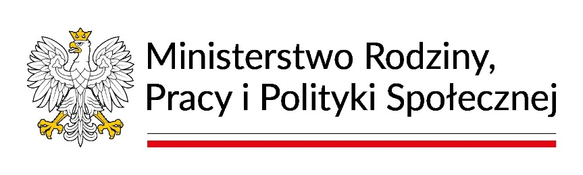

OGŁOSZENIE O NABORZE PARTNERÓW

* 1. 1. Na podstawie art. 39 ust. 2 ustawy z dnia 28 kwietnia 2022 r. o zasadach realizacji zadań finansowanych ze środków europejskich w perspektywie finansowej 2021-2027 (Dz. U. z 2022 r. poz. 1079, z późn. zm.) Minister Rodziny, Pracy i Polityki Społecznej, występując jako przyszły Lider Projektu, ogłasza otwarty nabór Partnerów do wspólnego przygotowania i realizacji projektu pn. „Przebudowa modelu orzekania o niepełnosprawności” w ramach działania 3.4 nowe rozwiązania na rzecz osób z niepełnosprawnościami, priorytet fers.03 dostępność i usługi dla osób z niepełnosprawnościami.
  2. Termin składania ofert do dnia 4.05.2025 r. (włącznie).
  3. Integralną część Ogłoszenia o naborze partnerów stanowią załączniki:
  4. załącznik nr 1 – Regulamin naboru i oceny ofert partnerów w celu przygotowania i wspólnej realizacji projektu;
  5. załącznik nr 2 –Fiszka projektu.

